

SPESIFIKASI KEBUTUHAN PERANGKAT LUNAK

**APLIKASI MAGANG**

Disiapkan :

Ayuliani Aprilia S.21023

**ENGINEERING PROSES BISNIS**

**2024**

# MAKLUMAT DOKUMEN

| **Informasi tentang dokumen perangkat lunak** | |
| --- | --- |
| **Pemilik Dokumen** | **Engineering Proses Bisnis PDAM Kota Surabaya** |
| **Penanggung Jawab Dokumen** | **Tim EPB** |
| **Pendistribusian Dokumen** |  |
| **Copyright** | Copyright @ 2024 Engineering Proses Bisnis PDAM Kota Surabaya  Seluruh informasinya adalah hak milik PDAM Kota Surabaya yang tidak dipublikasikan dan bersifat rahasia. |

## 

**Kontrol Versi Dokumen**

Seluruh versi dari dokumen ini didaftar berdasar kronologisnya. Tidak ada hubungan antara nomer dokumen dan nomor versi perangkat lunak.

| **Versi Dokumen** | **Tanggal** | **Alasan Perubahan** | **Versi**  **Perangkat Lunak** |
| --- | --- | --- | --- |
|  |  |  |  |

**Kontrol Revisi Dokumen**

Seluruh revisi yang telah dilakukan pada dokumen ini, dapat diikuti pada tabel berikut :

| **Nomer Revisi** | **Tanggal** | **Diperiksa oleh** | **Keterangan singkat perbaikan** |
| --- | --- | --- | --- |
|  |  |  |  |

**LEMBAR PENGESAHAN**

| **DISETUJUI OLEH** | **DIVERIFIKASI OLEH** | **DIBUAT OLEH** |
| --- | --- | --- |
| MANAJER ENGINEERING PROSES BISNIS  AGUNG DJATMIKO | SUPERVISOR SISTEM INFORMASI DAN REKAYASA PROSES BISNIS  RORO WILIS | STAFF ENGINEERING  PROSES BISNIS  AYULIANI APRILIA |
| NIP 1.06.01395 | NIP 1.06.01392 | NIP S.21023 |
|  |  |  |
| **DISETUJUI OLEH** | **DISETUJUI OLEH** |  |
| MANAJER KELOLA PEGAWAI NON TETAP        Suminar Handi Sudarmawan, S.Psi. | SUPERVISOR ADMINISTRASI PEGAWAI NON TETAP  Therta Rosida Nur Aulia, S.H. |  |
| NIP 1.06.01376 | NIP 1.06.01378 |  |

# DAFTAR ISI

MAKLUMAT DOKUMEN 2

DAFTAR ISI 4

SCREENING 5

USER REQUIREMENTS 6

ALUR PROSES BISNIS 9

Alur Proses Bisnis Level 0 9

Alur Proses Bisnis Pendaftaran Magang 12

Alur Proses Bisnis Pendaftaran Prakerin 16

Alur Proses Bisnis Pendaftaran Penelitian 20

# SCREENING

| Date Request |  | | | | |
| --- | --- | --- | --- | --- | --- |
| Date Interview |  | | | | |
| Nama User / Jabatan | Therta Rosida Nur Aulia, S.H. / Supervisor Administrasi Pegawai Non tetap | | | | |
| Bagian User | Kelola Pegawai Non Tetap | | | | |
| Jenis Permintaan | ▢ Aplikasi baru ▢ Penambahan fitur yang merubah proses bisnis  ▢ Penambahan modul proses bisnis baru ▢ Lain-lain ….. | | | | |
| *Urgency Level* | ▢ Tidak Penting & Tidak Mendesak (1) ▢ Penting & Kurang Mendesak (3)  ▢ Kurang Penting & Mendesak (2) ▢ Penting & Mendesak (4) | | | | |
| Apakah pengajuan aplikasi mampu meningkatkan pendapatan perusahaan ? |  |  |  |  |  |
| Apakah pengajuan aplikasi mampu mengurangi biaya operasional perusahaan ? |  |  |  |  |  |
| Apakah pengajuan aplikasi mampu meningkatkan produktivitas kerja pegawai ? |  |  |  |  |  |
| Apakah memiliki potensi untuk dikembangkan di masa yang akan datang? |  |  |  |  |  |
| Apakah pengajuan aplikasi terintegrasi dengan aplikasi lain? |  |  |  |  |  |
| Apakah pengajuan aplikasi merubah proses bisnis? |  |  |  |  |  |

# **USER REQUIREMENTS**

| **PIC EPB** | Ayuliani Aprilia |
| --- | --- |
| **PIC User / Unit** | Therta Rosida Nur Aulia, S.H. /Kelola Pegawai Non tetap |
| **Nama Aplikasi** | Website PDAM |
| **Deskripsi** | Pengembangan dari aplikasi Website PDAM Surya Sembada Surabaya terkait Informasi Lowongan dan Pendaftaran Magang/Praktek Kerja Industri. |

| **Latar Belakang :**  Latar belakang pengembangan aplikasi website PDAM ini adalah untuk menjawab beberapa tantangan dan kebutuhan konkret yang dihadapi oleh PDAM Surya Sembada serta mahasiswa / pelajar yang akan melakukan magang di PDAM Surya Sembada. Berikut adalah beberapa alasan utama dibalik pengembangan website PDAM terkait :   * Peningkatan Efisiensi Administratif : Proses administratif terkait dengan manajemen magang seringkali melibatkan berbagai dokumen, evaluasi, dan pemantauan kehadiran. Aplikasi ini bertujuan untuk mengurangi beban administratif dengan otomatisasi berbagai aspek manajemen magang. * Transparansi dan Keterbukaan : Aplikasi ini akan meningkatkan tingkat transparansi dalam pengelolaan program magang. Mahasiswa, pembimbing, dan administrator akan dapat melihat progres magang secara *real-time*, menciptakan lingkungan yang lebih terbuka dan terstruktur. * Pemantauan dan Evaluasi Kinerja : Dengan fitur absensi, evaluasi kinerja, dan pelaporan terintegrasi, aplikasi ini akan memudahkan pembimbing dalam memantau dan mengevaluasi kinerja mahasiswa magang. Hal ini akan meningkatkan kualitas bimbingan dan memberikan umpan balik yang lebih efektif kepada mahasiswa. * Kemudahan Akses dan Keterjangkauan : Aplikasi berbasis web ini akan memungkinkan akses mudah dari berbagai perangkat dan lokasi, memudahkan mahasiswa dan pihak terkait dalam menggunakan dan memanfaatkan fungsionalitasnya. * Pemberdayaan Mahasiswa Magang : Aplikasi ini dirancang untuk memberikan pengalaman magang yang lebih terstruktur dan bermanfaat bagi mahasiswa. Melalui pendaftaran yang lebih mudah, absensi terpantau, dan proses evaluasi yang jelas, diharapkan mahasiswa dapat lebih aktif dan terlibat selama periode magang. |
| --- |
|  |
| **Business Requirement :**   * Aplikasi ini ditambahkan sebagai modul baru pada website pdam * Aplikasi ini dibuat untuk menampilkan informasi lowongan serta proses pendaftaran magang dan atau praktik kerja yang dibuat oleh Bagian Kelola Pegawai Non Tetap * User adalah calon pemagang di PDAM Surya Sembada Kota Surabaya |
|  |
| ***Fitur Requirement :***   * Fitur Informasi lowongan magang dan atau praktik kerja * Fitur pendaftaran calon pemagang dan atau praktik kerja * Fitur untuk absensi dan laporan magang dan atau praktik kerja * Fitur untuk monitoring serta rekap pemagang |
|  |
| ***Business Value* : Intangible Value :**   * Memudahkan Informasi kebutuhan untuk calon pemagang * Memonitoring pemagang mulai dari proses pendaftaran sampai dengan pembuatan laporan * Membantu mempercepat proses administrasi magang   **Tangible Value :**   * Memudahkan informasi terkait pemagangan kepada publik * Membantu pencatatan dan pengorganisasian magang di PDAM Surya Sembada Surabaya |

# ALUR PROSES BISNIS

## Alur Proses Bisnis Level 0

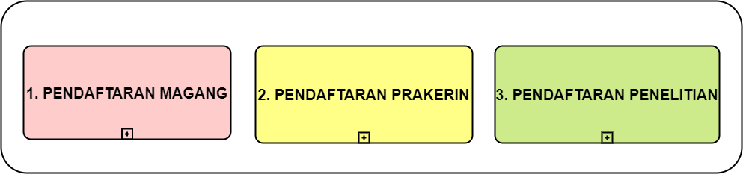

*Alur Proses Bisnis Level 0*

Alur Proses Bisnis Level 0 adalah sebagai berikut :

1. Pendaftaran Magang

Perusahaan mempersiapkan program penerimaan peserta magang dengan pendekatan yang terfokus pada kebutuhan internal. Pendaftaran magang akan dibuka ketika terdapat kebutuhan konkret di berbagai bagian internal perusahaan yang memerlukan kontribusi dari para peserta magang. Selain mendapatkan kesempatan berharga untuk terlibat dalam kegiatan operasional dan proyek-proyek yang berdampak, peserta magang juga akan diberikan upah sebagai bentuk pengakuan atas kontribusi mereka. Selama periode magang, peserta akan memiliki peluang untuk memperluas pengetahuan praktis mereka, membangun keterampilan kerja, dan pada akhirnya menerima sertifikat sebagai bukti partisipasi dan pencapaian mereka dalam program magang. Hal ini menciptakan lingkungan kerja yang inklusif dan memberikan nilai tambah bagi kedua belah pihak, memastikan bahwa setiap peserta magang mendapatkan pengalaman yang berharga dan imbalan yang pantas.

1. Pendaftaran Prakerin

Perusahaan membuka pendaftaran peserta prakerin setiap saat, menyediakan kesempatan bagi para pelajar atau mahasiswa yang tertarik untuk mendapatkan pengalaman kerja praktis di lingkungan perusahaan. Penting untuk dicatat bahwa peserta prakerin tidak akan menerima upah sebagai bentuk imbalan, melainkan akan mendapatkan pengakuan berupa sertifikat sebagai bukti partisipasi dan pencapaian mereka dalam program prakerin. Dengan demikian, perusahaan berkomitmen untuk mendukung pengembangan keterampilan dan pengetahuan para peserta prakerin tanpa memberikan imbalan finansial, sembari memastikan pengalaman yang bermanfaat dan berorientasi pada pembelajaran di dalam lingkungan kerja sebenarnya.

1. Pendaftaran Penelitian

Perusahaan memiliki komitmen untuk meningkatkan kolaborasi dan penelitian dengan para peneliti eksternal. Dalam upaya mendukung terbukanya akses untuk para peneliti yang berpotensi berkontribusi dalam pengembangan pengetahuan dan inovasi, perusahaan akan membuka pendaftaran setiap saat. Pendekatan ini memungkinkan peneliti eksternal untuk mengajukan diri dan berpartisipasi dalam proyek penelitian perusahaan, mengakses sumber daya yang dimiliki perusahaan, serta menjalin kerja sama yang berkesinambungan. Keputusan untuk membuka pendaftaran setiap saat juga bertujuan untuk menciptakan lingkungan yang inklusif dan mendukung pertukaran ide dan pengetahuan antara perusahaan dan komunitas peneliti eksternal.

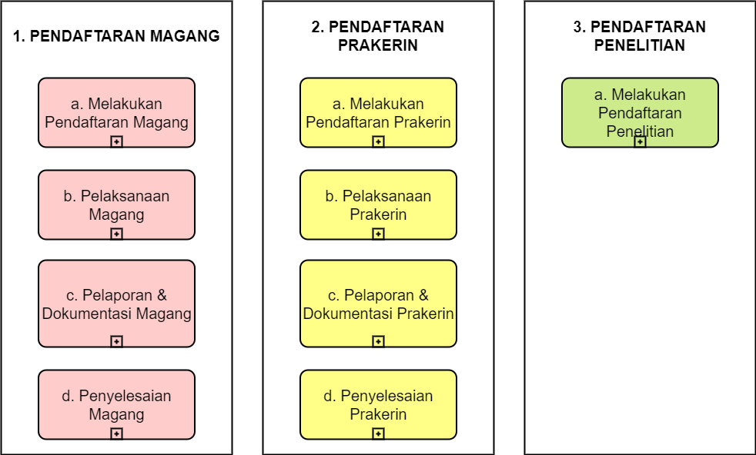

1. Alur Proses Bisnis Pendaftaran Magang sebagai berikut :
2. Melakukan Pendaftaran Magang
3. Pelaksanaan Magang
4. Pelaporan & Dokumentasi Magang
5. Penyelesaian Magang
6. Alur Proses Bisnis Prakerin sebagai berikut
7. Melakukan Pendaftaran Prakerin
8. Pelaksanaan Prakerin
9. Pelaporan & Dokumentasi Prakerin
10. Penyelesaian Prakerin
11. Alur Proses Bisnis Penelitian sebagai berikut
12. Melakukan Pendaftaran Penelitian

## **Alur Proses Bisnis Pendaftaran Magang**

1. Alur Proses Bisnis Melakukan Pendaftaran Magang

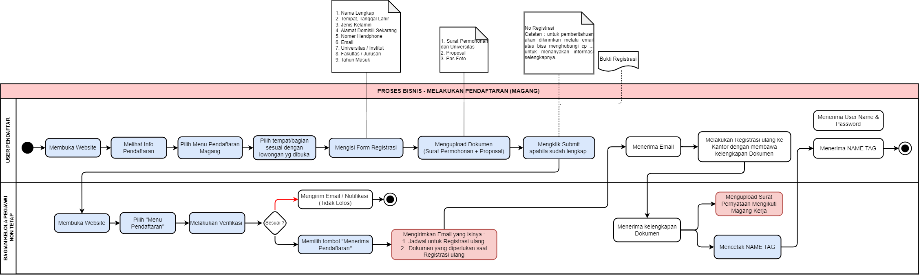

Alur Proses Bisnis Melakukan Pendaftaran Magang sebagai berikut :

1. User pendaftar membuka website “https://www.pdam-sby.go.id/” lalu melihat Info Pendaftaran.
2. User pendaftar memilih Menu “Pendaftaran Magang” dan memilih tempat / bagian yang sesuai dengan lowongan yang dibuka.
3. User pendaftar magang harus mengisi dengan lengkap form registrasi yang sudah disiapkan dan wajib mengupload dokumen yang sudah disediakan.
4. Setelah itu apabila semua sudah terisi dan terupload, user pendaftar mengklik “*Submit*”.
5. Bagian Kelola Pegawai Non Tetap membuka website “Pendaftaran Magang” dan memilih “Menu Pendaftaran”.
6. Bagian Kelola Pegawai Non Tetap melakukan verifikasi.
7. Apabila dalam verifikasi tidak sesuai dengan lowongan yang dibuka makan Bagian Kelola Pegawai Non tetap memilih tombol “Tolak” dan dengan otomatis mengirim email pemberitahuan kepada user pendaftar apabila pendaftarannya tidak bisa diterima.
8. Apabila dalam verifikasi sesuai dengan lowongan yang dibuka makan Bagian Kelola Pegawai Non Tetap memilih tombol “ Menerima Pendaftaran” dan dengan otomatis mengirim email pemberitahuan kepada user pendaftar apabila pendaftarannya diterima dan mengisikan jadwal registrasi ulang ke Kantor dan melampirkan file pdf dokumen yang perlu di print dan dibawa saat pendaftaran ulang.
9. User Pendaftar menerima email dan apabila diterima user pendaftar melakukan registrasi ulang sesuai jadwal yang sudah ditetapkan Bagian Kelola Non Tetap dan membawa kelengkapan dokumen (yang sudah di ttd).
10. Bagian Kelola Pegawai Non Tetap menerima dokumen dan mencetak *Name Tag*.
11. Bagian Kelola Pegawai Non Tetap memberikan *Username* & *Password* kepada user pendaftar yang digunakan untuk Absensi saat masuk Magang.
12. User Pendaftar menerima *Username*, *Password* dan *Name Tag*.
13. Alur Proses Bisnis Pelaksanaan Magang :

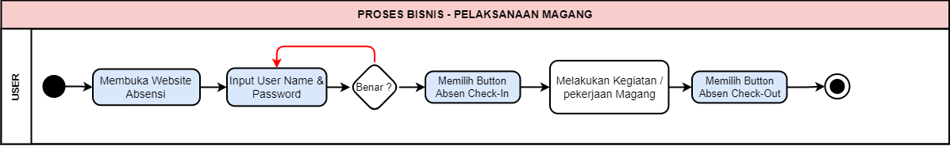

Alur Proses Bisnis Pelaksanaan Magang sebagai berikut :

1. User membuka website absensi.
2. User menginput *Username* & *Password* yang sudah diberikan oleh Bagian Kelola Pegawai Non Tetap.
3. User memilih tombol “Absen *Check-in*” pada saat jam masuk.
4. User melakukan kegiatan / pekerjaan magang.
5. User memilih tombol ”Absensi *Check-out*” pada saat jam pulang.

Alur Proses Bisnis Pelaporan & Dokumentasi Magang :

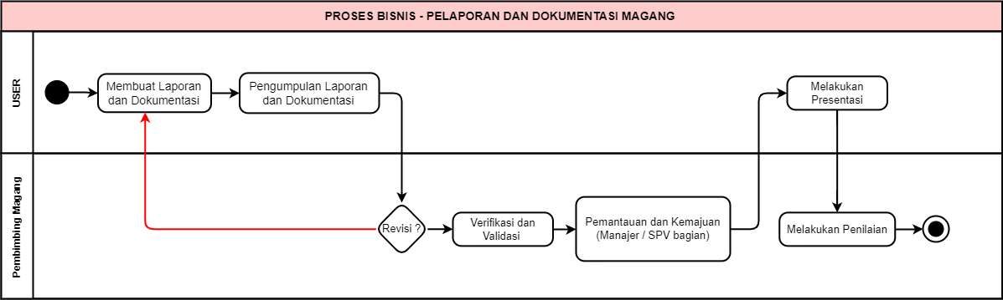

Alur Proses Bisnis Pelaporan & Dokumentasi Magang sebagai berikut :

1. User membuat laporan dan dokumentasi magang.
2. Pembimbing Magang merevisi apabila perlu dan setelah itu melakukan verifikasi apabila sudah sesuai.
3. User melakukan presentasi apabila diperlukan.
4. Pembimbing Magang memberikan penilaian.
5. Alur Proses Bisnis Penyelesaian Magang :

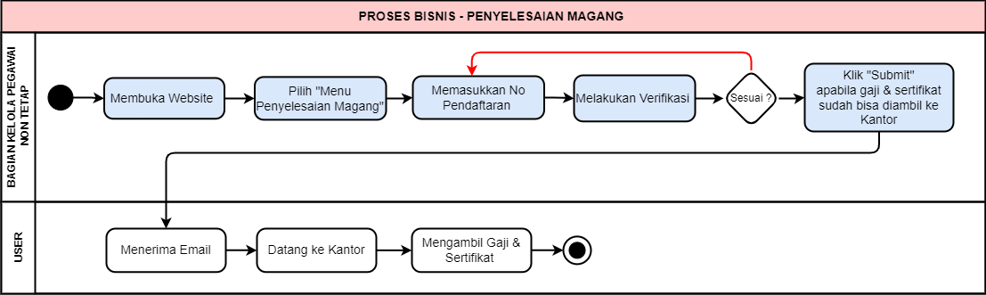

Alur Proses Bisnis Penyelesaian Magang sebagai berikut :

1. Bagian Kelola Pegawai Non Tetap membuka website “Pendaftaran Magang” dan memilih “Menu Penyelesaian Magang” lalu memasukkan nomor pendaftaran dan melakukan verifikasi mengklik “*Submit*” otomatis mengirim email ke user yang isinya untuk ke kantor mengambil gaji dan sertifikat.

## **Alur Proses Bisnis Pendaftaran Prakerin**

1. Alur Proses Bisnis Melakukan Pendaftaran Prakerin :

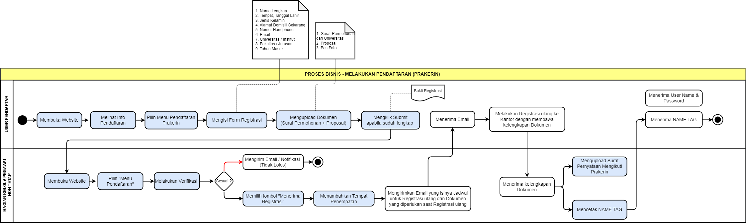

Alur Proses Bisnis Melakukan Pendaftaran Prakerin sebagai berikut :

1. User pendaftar membuka website “https://www.pdam-sby.go.id/” lalu melihat Info Pendaftaran.
2. User pendaftar memilih Menu “Pendaftaran Prakerin”
3. User pendaftar prakerin harus mengisi dengan lengkap form registrasi yang sudah disiapkan dan wajib mengupload dokumen yang sudah disediakan.
4. Setelah itu apabila semua sudah terisi dan terupload, user pendaftar mengklik “*Submit*”.
5. Bagian Kelola pegawai Non Tetap membuka website “Pendaftaran Magang” dan memilih “Menu Pendaftaran.
6. Bagian Kelola Pegawai Non Tetap melakukan verifikasi.
7. Apabila dalam verifikasi tidak sesuai maka Bagian Kelola Pegawai Nontetap memilih tombol “Tolak” dan dengan otomatis mengirim email pemberitahuan kepada user pendaftar apabila pendaftarannya tidak diterima.
8. Apabila dalam verifikasi sesuai dengan lowongan yang dibuka maka Bagian Kelola Pegawai Non Tetap memilih tombol “ Menerima Pendaftaran” dan dengan otomatis mengirim email pemberitahuan kepada user pendaftar apabila pendaftarannya diterima dan mengisikan jadwal registrasi ulang ke Kantor dan melampirkan file pdf dokumen yang perlu di print dan dibawa saat pendaftaran ulang.
9. User Pendaftar menerima email dan apabila diterima user pendaftar melakukan registrasi ulang sesuai jadwal yang sudah ditetapkan Bagian Kelola Non Tetap dan membawa kelengkapan dokumen (yang sudah di ttd).
10. Bagian Kelola Pegawai Non Tetap menerima dokumen dan mencetak Name Tag.
11. Bagian Kelola Pegawai Non Tetap memberikan *Username* & *Password* kepada user pendaftar yang digunakan untuk Absensi saat masuk Magang.
12. User Pendaftar menerima *Username*, *Password* dan *Name Tag*.
13. Alur Proses Bisnis Pelaksanaan Prakerin :

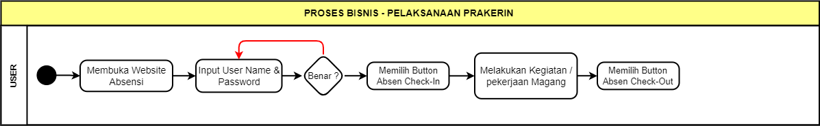

Alur Proses Bisnis Pelaksanaan Prakerin sebagai berikut :

1. User membuka website absensi.
2. User menginput *Username* & *Password* yang sudah diberikan oleh Bagian Kelola Non Tetap.
3. User memilih tombol “Absen *Check-in*” pada saat jam masuk.
4. User melakukan kegiatan / pekerjaan prakerin.
5. User memilih tombol ”Absensi *Check-out*” pada saat jam pulang.
6. Alur Proses Bisnis Pelaporan & Dokumentasi Prakerin :

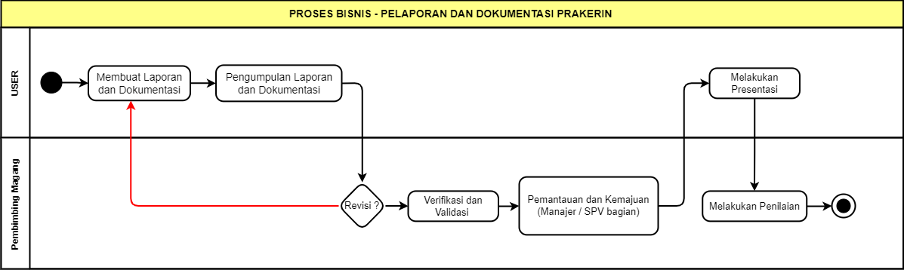

Alur Proses Bisnis Pelaporan & Dokumentasi Prakerin sebagai berikut :

1. User membuat laporan dan dokumentasi prakerin.
2. Pembimbing Magang merevisi apabila perlu dan setelah itu melakukan verifikasi apabila sudah sesuai.
3. User melakukan presentasi apabila diperlukan.
4. Pembimbing Prakerin memberikan penilaian.
5. Alur Proses Bisnis Penyelesaian Prakerin :

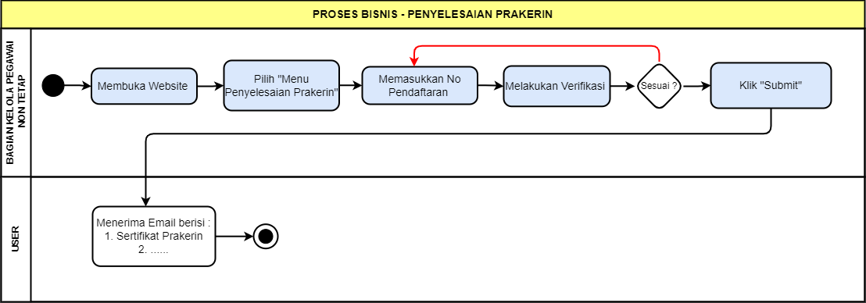

Alur Proses Bisnis Penyelesaian Prakerin sebagai berikut :

1. Bagian Kelola Non Tetap membuka website “Pendaftaran Magang” dan memilih “Menu Penyelesaian Prakerin” lalu memasukkan nomor pendaftaran dan melakukan verifikasi mengklik “*Submit*” otomatis mengirim email ke user yang isinya untuk ke kantor mengambil sertifikat.

## **Alur Proses Bisnis Pendaftaran Penelitian**

1. Alur Proses Bisnis Melakukan Pendaftaran Penelitian :

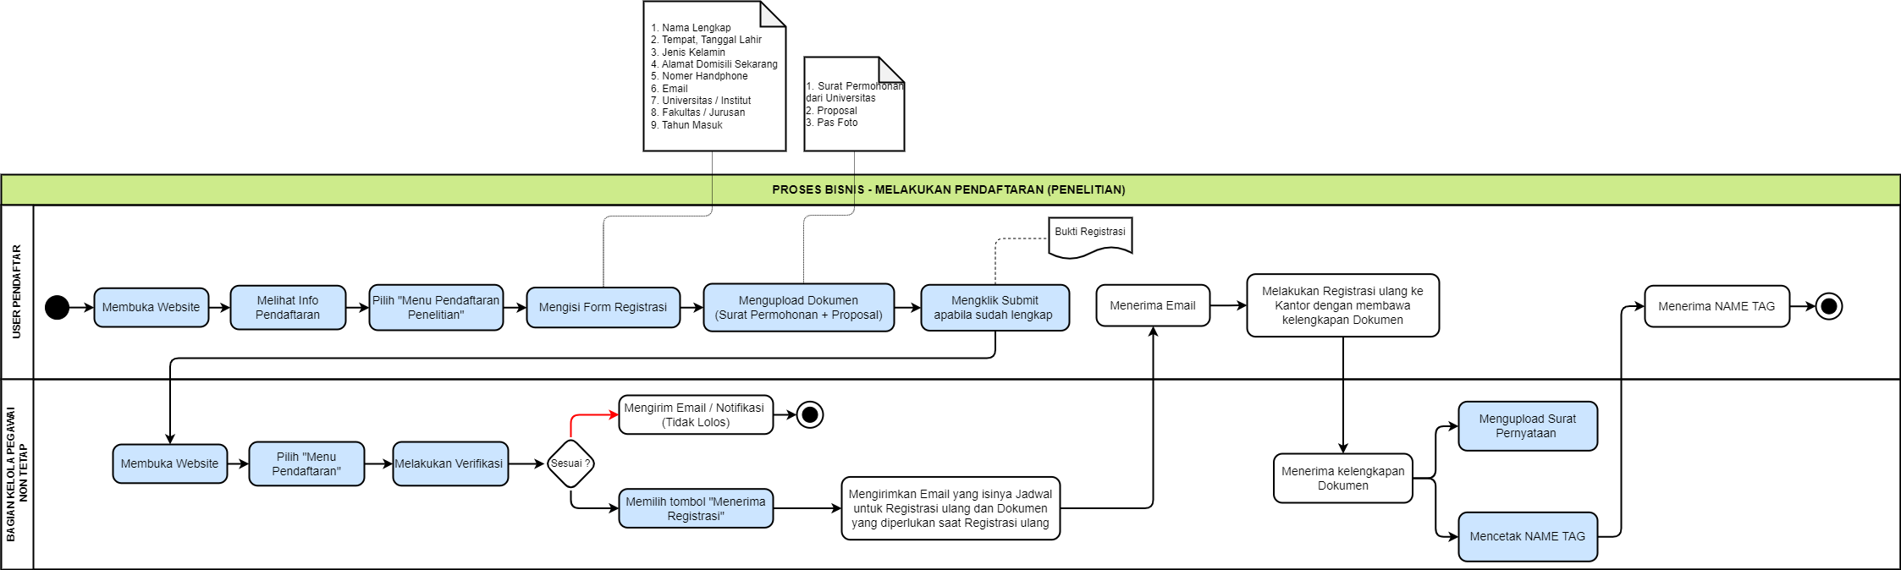

Alur Proses Bisnis Melakukan Pendaftaran Penelitian sebagai berikut :

1. User pendaftar membuka website “https://www.pdam-sby.go.id/” lalu melihat Info Pendaftaran.
2. User pendaftar memilih Menu “Pendaftaran Penelitian”
3. User pendaftar prakerin harus mengisi dengan lengkap form registrasi yang sudah disiapkan dan wajib mengupload dokumen yang sudah disediakan.
4. Setelah itu apabila semua sudah terisi dan terupload, user pendaftar mengklik “*Submit*”.
5. Bagian Kelola pegawai Non Tetap membuka website “Pendaftaran Magang” dan memilih “Menu Pendaftaran.
6. Bagian Kelola pegawai Non Tetap melakukan verifikasi.
7. Apabila dalam verifikasi tidak sesuai maka Bagian Kelola Pegawai Non Tetap memilih tombol “Tolak” dan dengan otomatis mengirim email pemberitahuan kepada user pendaftar apabila pendaftarannya tidak diterima.
8. Apabila dalam verifikasi sesuai dengan lowongan yang dibuka maka Bagian Kelola Pegawai Non Tetap memilih tombol “ Menerima Pendaftaran” dan dengan otomatis mengirim email pemberitahuan kepada user pendaftar apabila pendaftarannya diterima dan mengisikan jadwal registrasi ulang ke Kantor dan melampirkan file pdf dokumen yang perlu di print dan dibawa saat pendaftaran ulang.
9. User Pendaftar menerima email dan apabila diterima user pendaftar melakukan registrasi ulang sesuai jadwal yang sudah ditetapkan Bagian Kelola Non Tetap dan membawa kelengkapan dokumen (yang sudah di ttd).
10. Bagian Kelola Pegawai Non Tetap menerima dokumen dan mencetak *Name Tag*.
11. User Pendaftar mene rima *Name Tag*.